PRESSEMITTEILUNG
Von der Halle in den Fels: Stafflacher Wand als alpiner Ausbildungsstandort
Viele Kletterer sammeln ihre ersten Erfahrungen heute in der Halle. Der Wechsel an den natürlichen Fels bringt jedoch neue Anforderungen mit sich: Felsstrukturen müssen gelesen, Routen selbstständig erkannt und Sicherungstechniken an die Bedingungen im Freien angepasst werden. Die Stafflacher Wand im Bergsteigerdorf St. Jodok bietet dafür ideale Voraussetzungen.
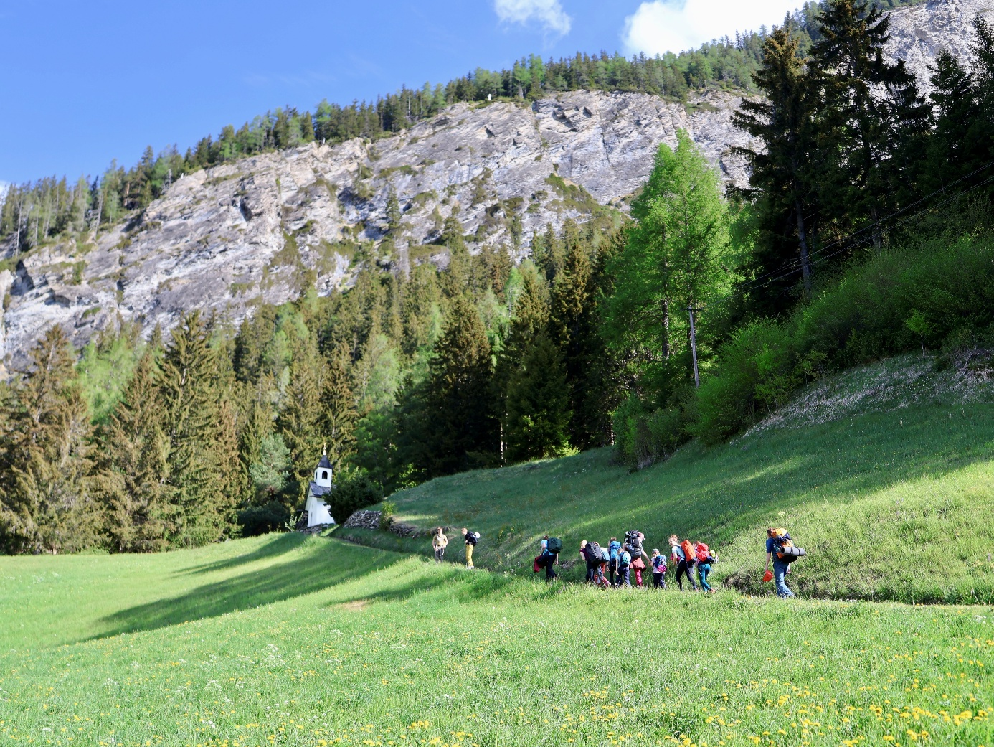Auf kurzem Fußweg vom Bahnhof St. Jodok zur Stafflacher Wand: Die Klettergruppe erreicht das Ausbildungsgebiet zu Fuß in ca. 15 Minuten.
Vielseitige Trainingsmöglichkeiten für jedes Niveau
Mit mehr als 140 eingerichteten Routen, drei Klettergärten, mehreren Mehrseillängen-Sektoren, einem Klettersteig und einer eigenen Drytooling Area deckt das Gebiet ein breites Ausbildungsspektrum ab. Zahlreiche Routen in leichteren Schwierigkeitsgraden, übersichtliche Sektoren und kurze Zustiege eignen sich besonders für Einsteiger, Wiedereinsteiger und Hallenkletterer. Gleichzeitig bieten Legeparcours, Übungsstandplätze, Standplatzcasino und Abseilstation gezielte Trainingsmöglichkeiten für alpine Sicherungstechniken.
Das Angebot reicht vom Sportklettern und dem sicheren Einstieg am Fels über Mehrseillängenklettern bis hin zum Drytooling als Vorbereitung auf die Eisklettersaison. Maßgeblich begleitet wurde die Weiterentwicklung des Gebietes von Thomas Senfter, der sich seit vielen Jahren für den Ausbau der Stafflacher Wand als alpinen Ausbildungsstandort engagiert.
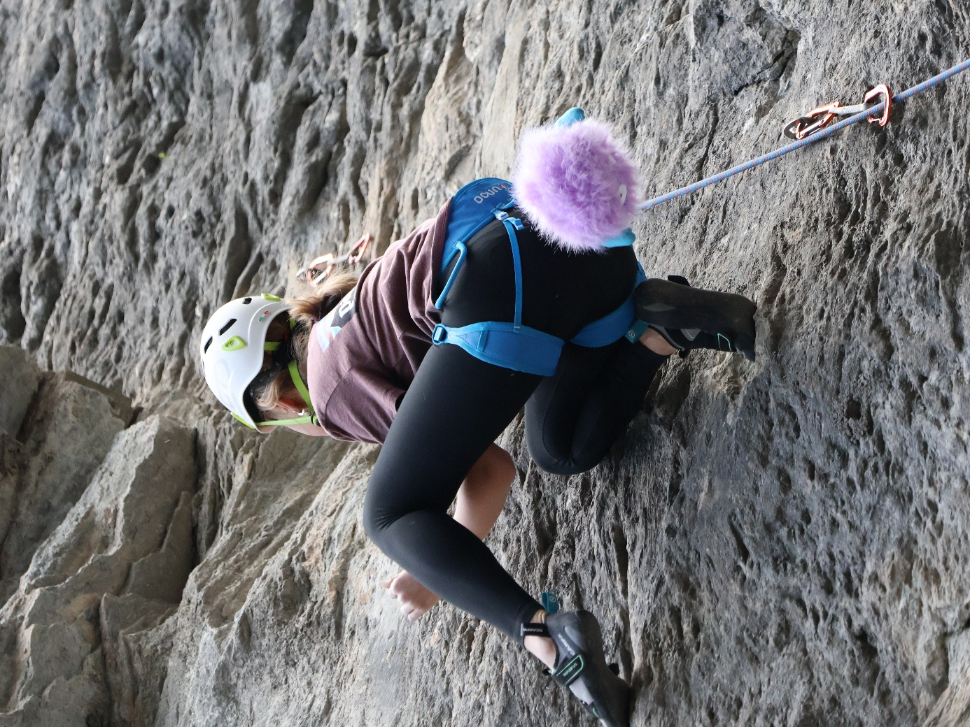
Von der Halle an den Fels: An der Stafflacher Wand sammeln Kletterer erste Erfahrungen am natürlichen Fels und erweitern ihre Sicherungs- und Klettertechnik.
Klimafreundliche Anreise
Ein besonderer Schwerpunkt liegt auf der klimafreundlichen Mobilität. Der Bahnhof St. Jodok liegt an der S-Bahn-Strecke zwischen Innsbruck und Brenner. Von dort sind die ersten Einstiege der Stafflacher Wand in wenigen Minuten zu Fuß erreichbar. Gäste des Wipptals können die S-Bahn, S3 im Halbstunden Takt, sowie die regionalen Buslinien mit der Wipptal Card kostenlos nutzen.
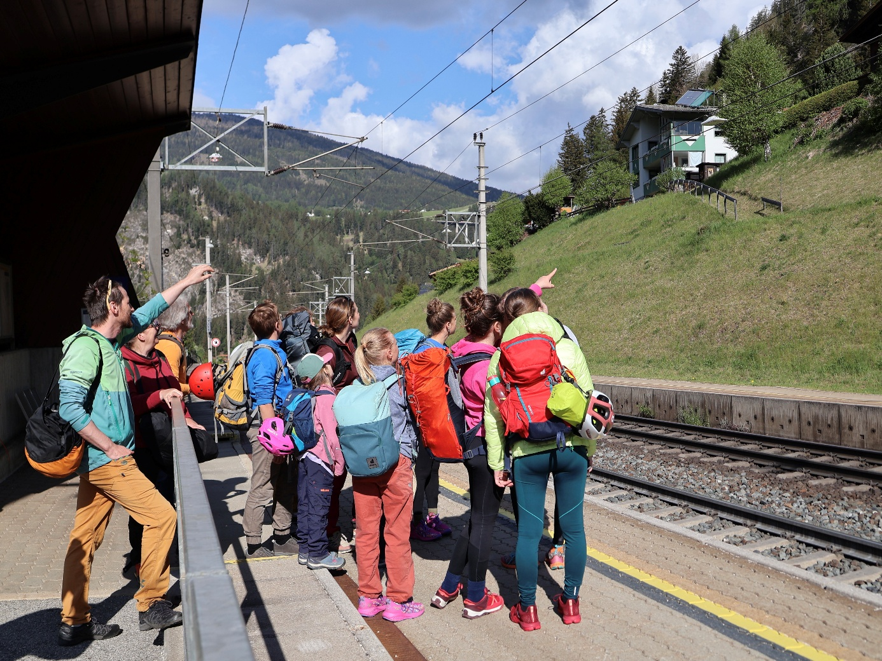Klettergruppe am Bahnhof St. Jodok: Von hier führt der kurze Zustieg direkt zur Stafflacher Wand – bequem und klimafreundlich mit der Bahn erreichbar.
Mit dem neuen Angebot wird die Stafflacher Wand gezielt als Verbindung zwischen Hallenklettern und alpinem Bergsport positioniert. Weitere Informationen zu den Klettergärten, Mehrseillängenrouten, Topos und Angeboten finden sich unter www.wipptal.at/klettern.

